Бюлетин 3 -Март 2020
ИНТЕРАКТИВНИ ИНСТРУМЕНТИ ЗА УЧИТЕЛИ И ДЕЦА В НАЧАЛНОТО ОБРАЗОВАНИЕ Проект

Пускане на приложението за Android за говорна патология
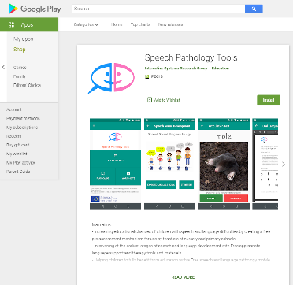
Приложението Speech Pathology Tools app е вече достъпно от Google Play Store от Ноември 2019. В магазина има отделен запис за всяка езикова версия, който ни позволи да запазим ниския размер на приложението с висококачествени аудио и изображения. Изтеглянето на приложението е безплатно, както беше обещано, което би трябвало да насърчи усвояването в сравнение с други подобни налични инструменти.
Приложенията могат да бъдат изтеглени от магазина за приложения here. Всяко приложение съдържа:
- Тест за оценка на речта за ключовите звуци на дадения език, в трите позиции на думите (начало, среда и край), за да се осигури дневник на текущата ситуация за отделен ученик.
- Набор от флашкарти, които да се използват за практикуване на отделни звуци в определени позиции в рамките на една дума.
- Комплект работни листове, които могат да се използват за упражняване на звук.
- Информация за начина, по който приложението трябва да се използва, очакваното овладяване на речта по възрастова група и очакваните цели за речево развитие.

Оценка на използваемостта започва в училищата
Партньорите от консорциума започнаха оценка на използваемостта след пускането на ранни версии на приложения в училищата във всяка от партньорските страни.
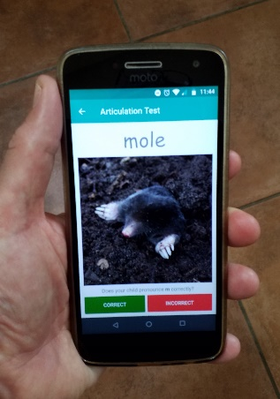
Първоначалната обратна връзка беше събрана по време на сесии с малки потребителски групи учители и с нашите редовни сътрудници като групата NICER, група от учители и експерти за образувание на ученици със специални нужди и възрастни със специални образователни потребности, които се срещаха редовно в Нотингам . Техните отзиви позволиха първоначалните
подобрения на приложението преди пълното му пускане в Google Play Store.
За съжаление, от Февруари 2020г. разпространението на световната пандемия от Covid-19 забави възможността за тестване, поради закриване на училищата в страни от цяла Европа. Това се отрази върху възможността за провеждане на тестове за всички партньори от консорциума. Консорциумът се надява, че скоро ще бъде възможно по-нататъшно оценяване.

Събитие по разпространение се проведе в Нотингам
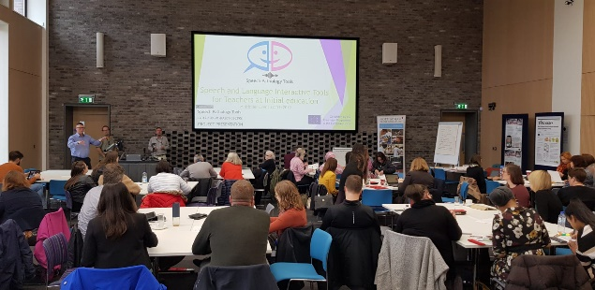Партньорите на консорциума присъстваха в Нотингам на събитието по разпространение на 27 ноември 2019 г., което приветства широк подбор от учители от целия Нотингамшир, Мидландс на Обединеното Кралство, както и други учители от различни страни на консорциума, заедно с експерти по логопедия, стажант учители и академици.
Основният акцент на събитието бе проектът Speech Pathology Tools, който разработи приложения за оценка на речта, езика и комуникацията, както е описано по-горе.
Бяха предоставени устройства на участниците с предварително инсталирано приложение за тях. Приложението беше описано подробно от членовете на консорциума от NTU и след това беше отделено време за участниците да използват приложението в групи и да съберат отзиви за това как приложението може да бъде подобрено.
По време на събитието бяха събрани някои полезни отзиви, включително следните коментари:
- “Приложението ще бъде полезно за учителите за да ръководят подкрепата си за деца с говорни, езикови и комуникационни потребности”
- “Може ли текстът да е по-голям”
- “Нивата на звука изглеждат променливи”
- “Може ли шрифтът да бъде променен“
- “Някои от думите са малко сложни”
- “Би било добре да има уеб-достъпна версия”
- “Входът към приложението може да позволи адаптирането му към специфичните нужди на детето”
След събитието бе издадена нова версия с по-четим, ,по-голям текст и по-ясни шрифтове. Всички объркващи сложни думи бяха премахнати и нивата на аудио записите бяха нормализирани. Някои незначителни бъгове и печатни грешки бяха отбелязани и отстранени след събитието. 60% от присъстващите участници изразиха интерес да се включат в по-нататъшно изпробване на приложението, което беше много положителен резултат с поглед към фазата на оценка на проекта. 88% от присъстващите смятаха, че приложението за достъп и упражняване на реч, език и комуникация е подходящо или изключително уместно и полезно за тях в техните роли в рамките на образованието.
Copyright ©2017-2020 Speech and Language Pathology Interactive Tools for Teachers at Initial Education – Този проект (2017-1-BG01-Ka201-036295).
Подкрепата на Европейската комисия за изготвянето на тази публикация не представлява потвърждение на съдържанието, което отразява вижданията само на авторите и Комисията не може да бъде отговорна за каквото и да било използване на съдържащата се в нея информация.

